今日动态
2022.4.20 周三 晴
记录人：肖一凡
※晨间来园篇
今日来园人数：30人
请假：胡翊洆、赵安然、王语嫣

帅帅带着几只装着蝌蚪的小罐子开心地走进教室。
桐桐今天不哭，大步走进教室把手中的调查表交给老师，大声地说：“我今天没有哭。”

※区域游戏篇
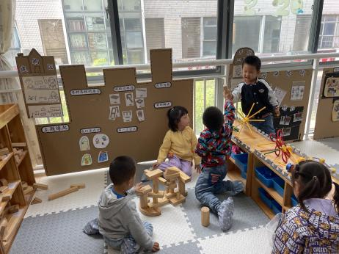 | 地面建构区  妞妞、敏敏和大城一起合作打折积木，在万能工匠区的炘炘见到了一块积木说：“这是你们那边的积木。”敏敏听到回头立起身接过了积木。
桌面建构区  浩浩和帅帅用磁力大师搭着小汽车，诺诺完成了自己的作品转过身看着帅帅拼搭自己的作品。 | 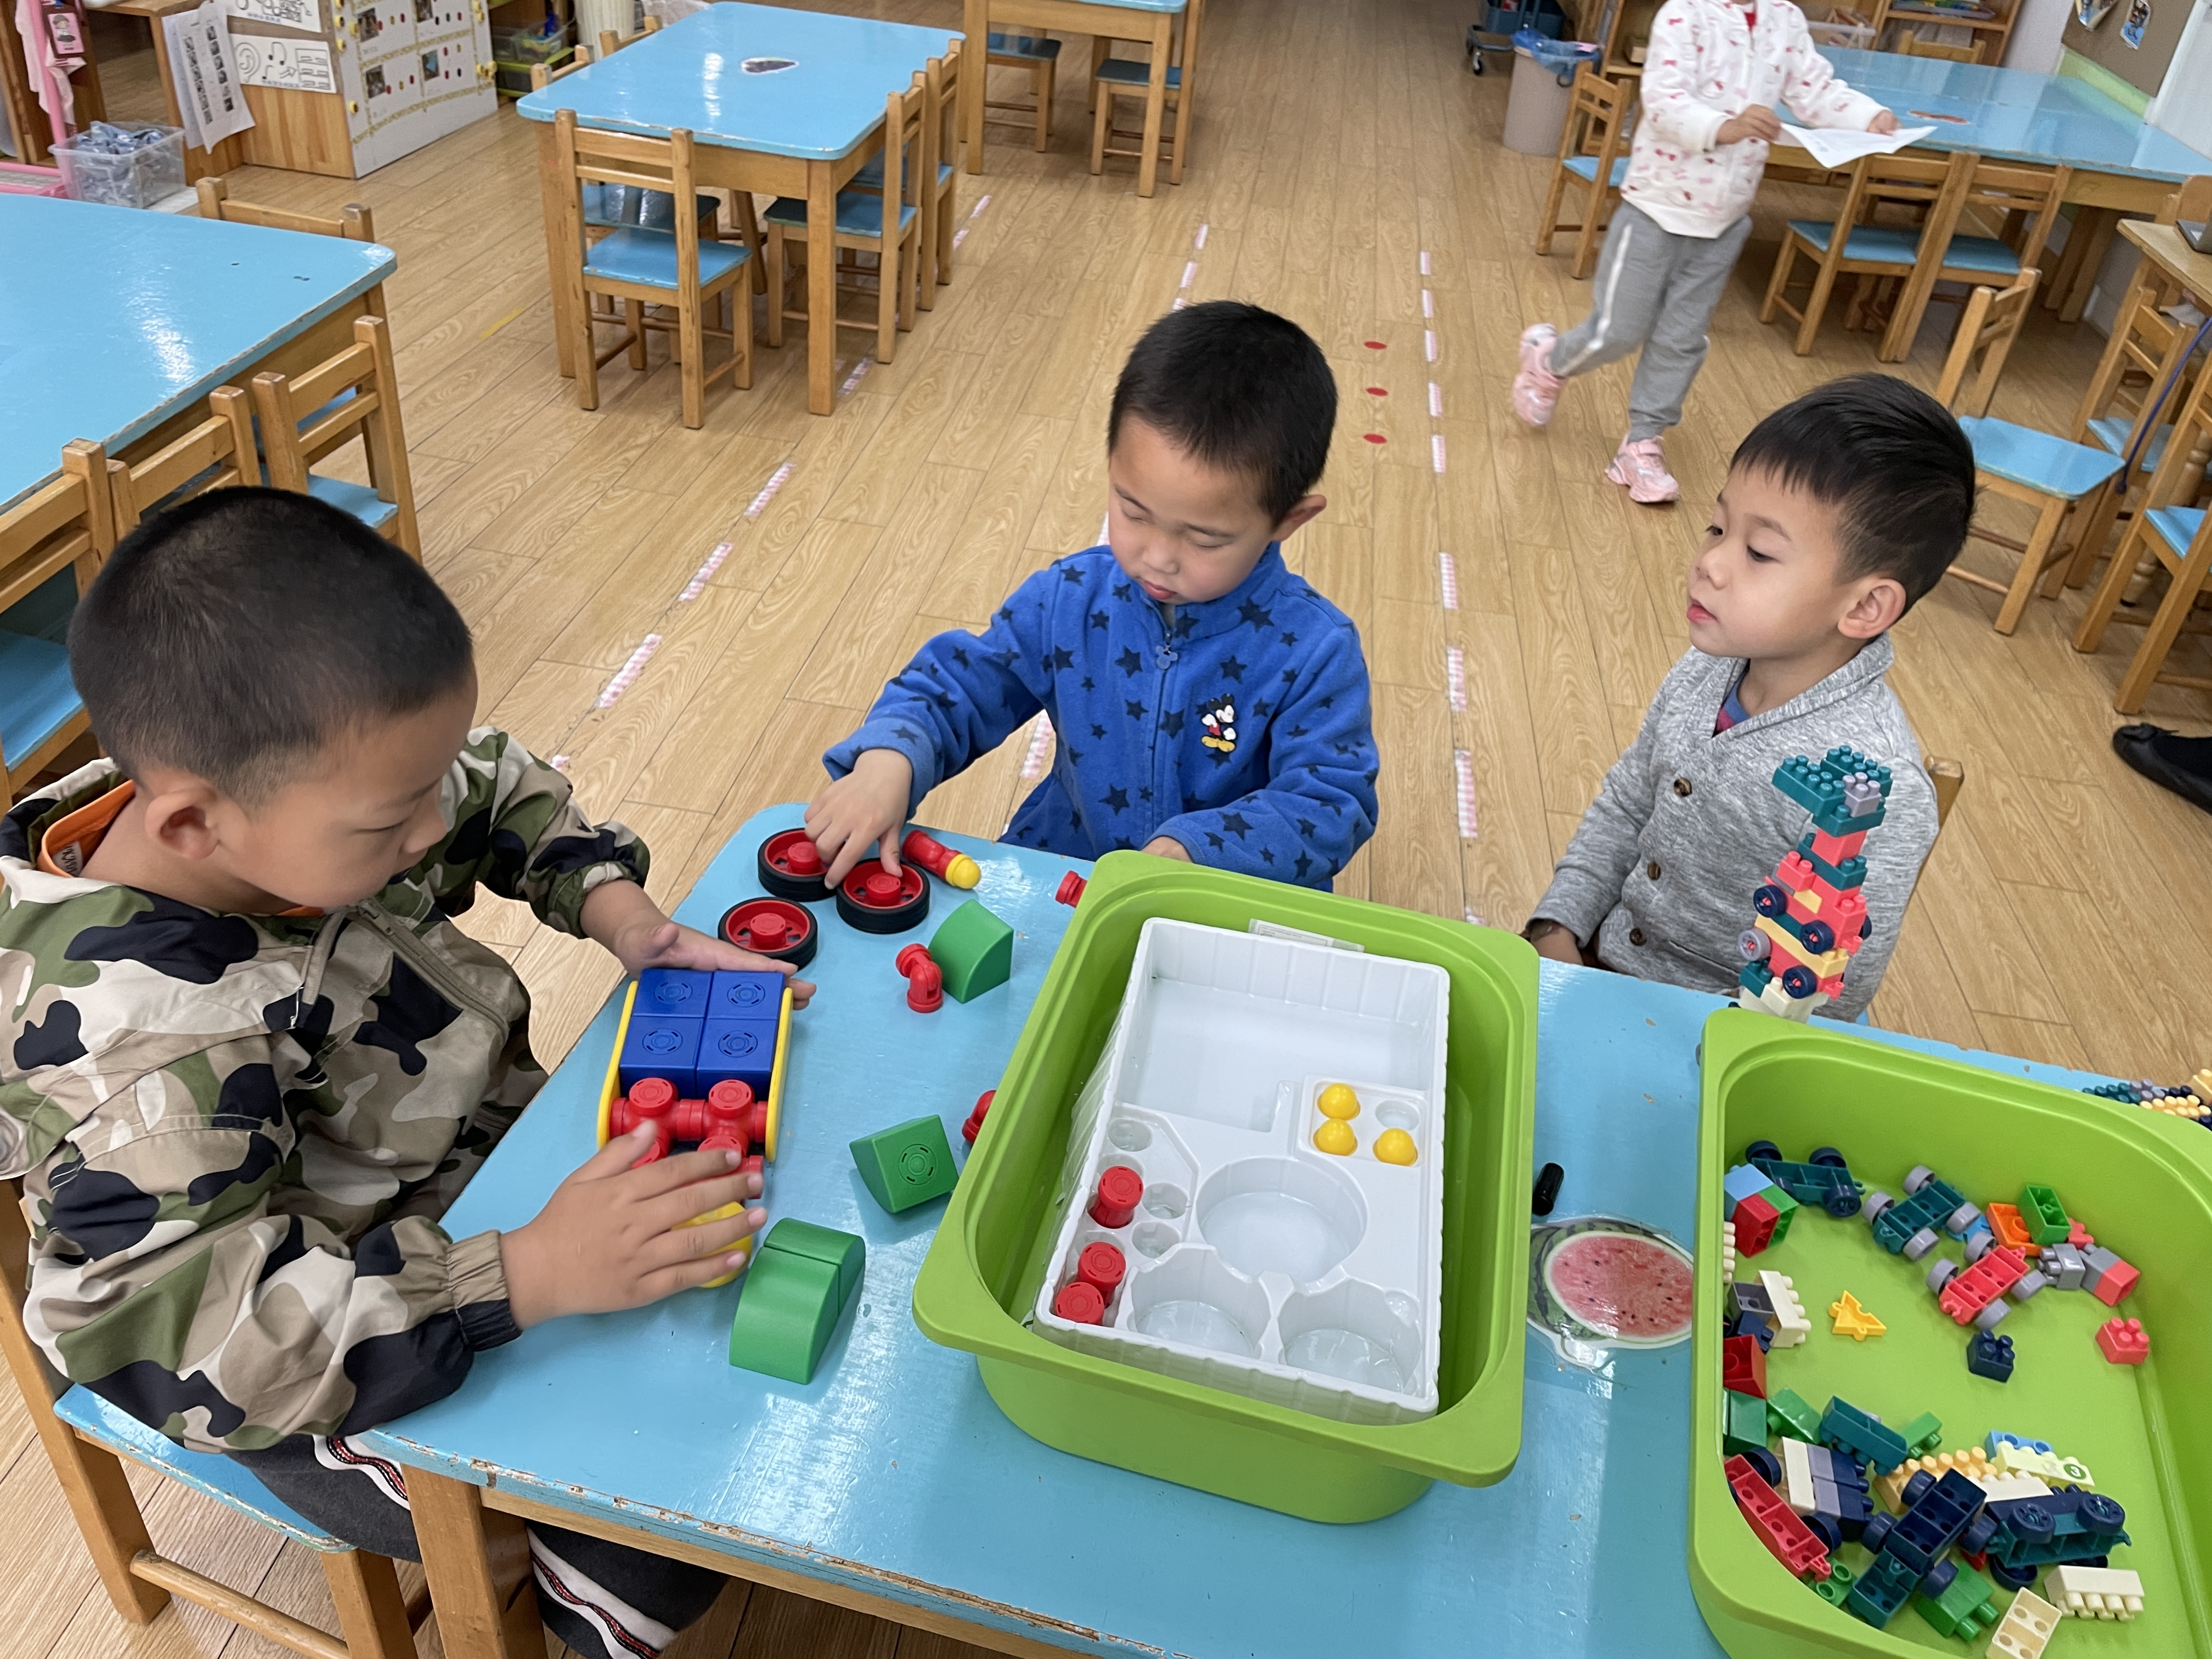
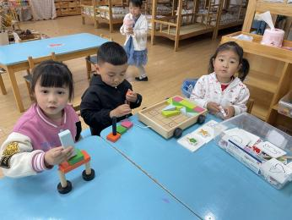  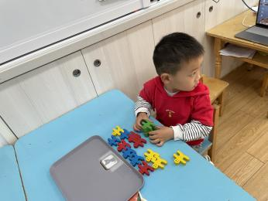 | 益智区  涵涵和诞诞一起用小推车积木拼搭立体小车。  桐桐选择了动物擂台赛游戏，将底板靠着排排齐，钓上了小动物就按照它的形状摆在对应的底板上。  豆豆将平衡小人躺着手拉手摆成长短不一的两排，又将绿色小人全部垒在一起。
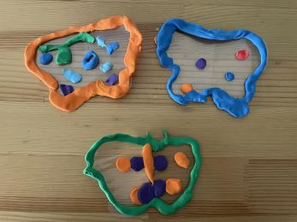  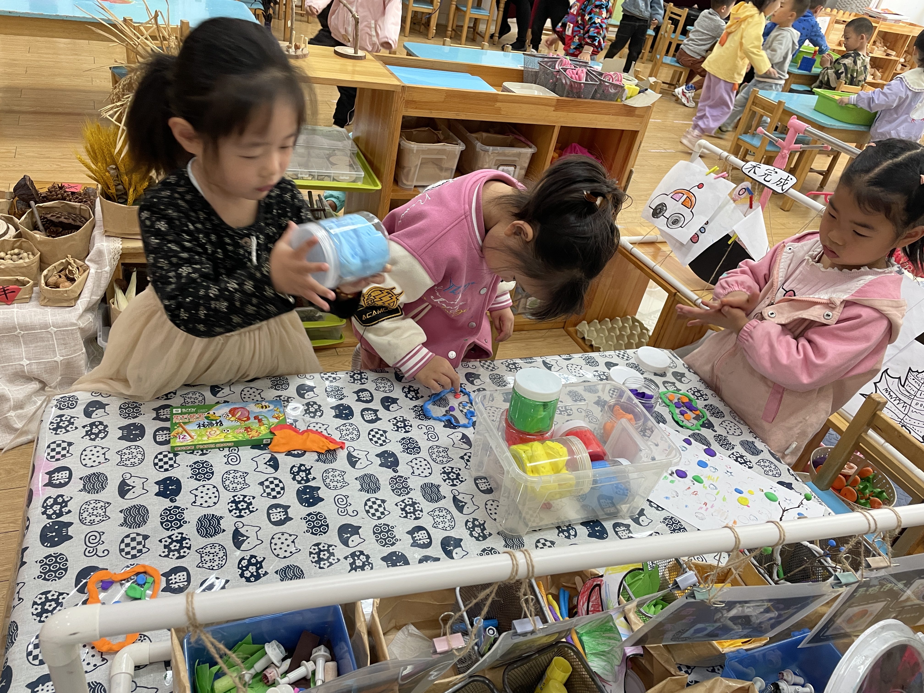  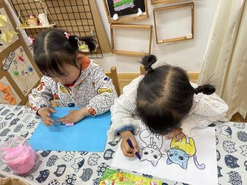 | 美工区  贝贝用粉色太空泥在泥工板上揉搓。  悦悦认真地给小猫涂颜色。  娢娢、六六和涵涵都用各色太空泥做着美丽的小蝴蝶。
娃娃家  子艺和小兔子一起在餐桌边玩耍。  子宁和大宝在厨房里烹饪。  小宝打开梳妆台翻看着。  雅雅在给宝宝穿衣服。 | 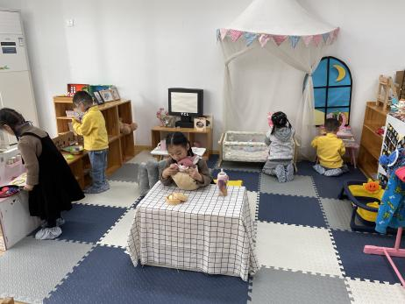

※户外篇
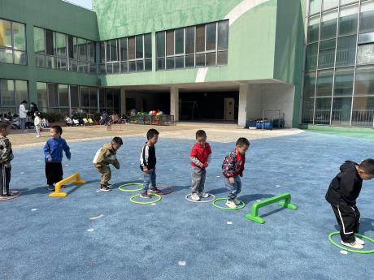 | 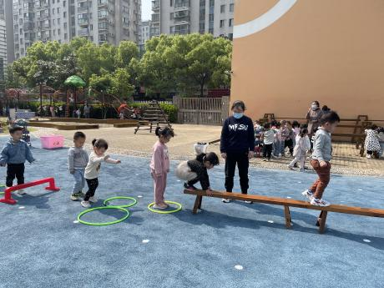 | 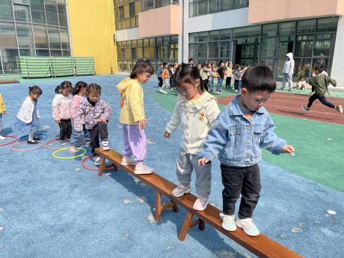
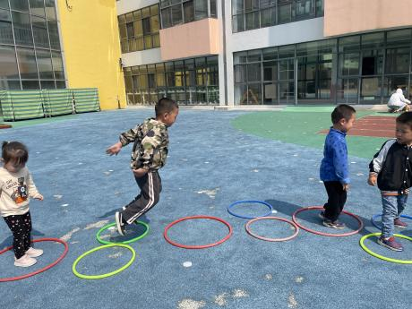 | 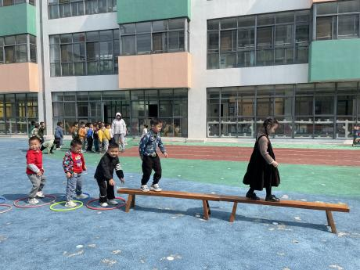 | 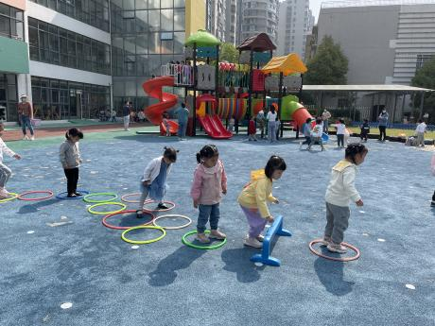
跑一跑、跳一跳、跨一跨、走一走，锻炼运动技能。
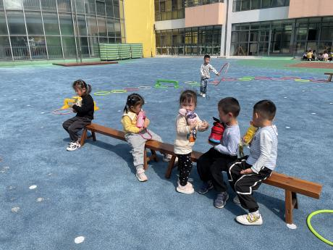 | 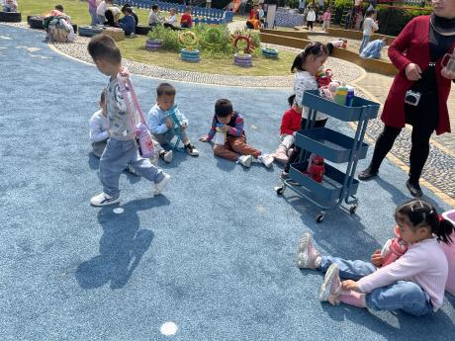 | 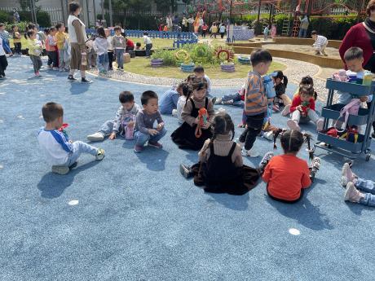
运动结束，坐下来喝点水，休息一下。

※集体活动篇
综合：发现身边的水
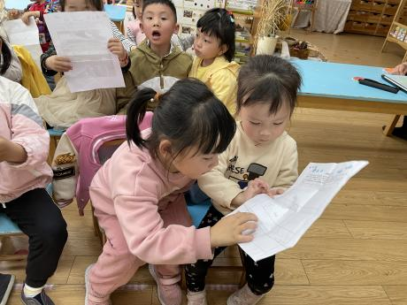 | 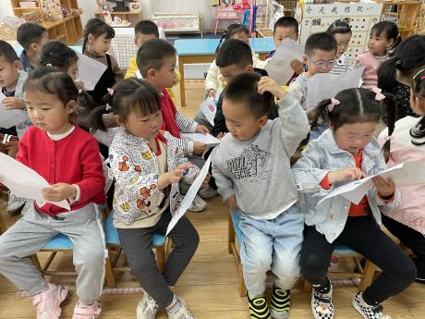 | 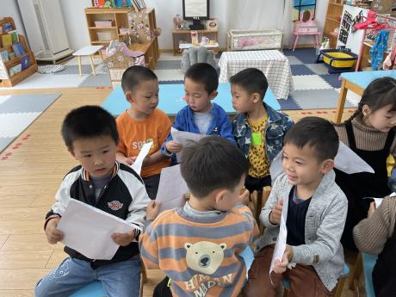
和身边的小朋友分享自己的调查表。
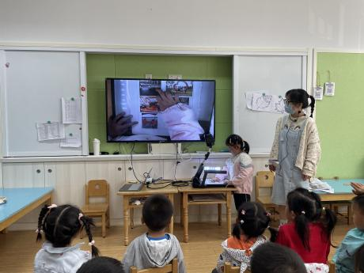 | 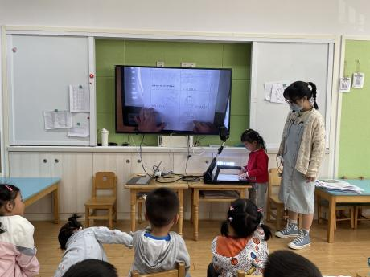 | 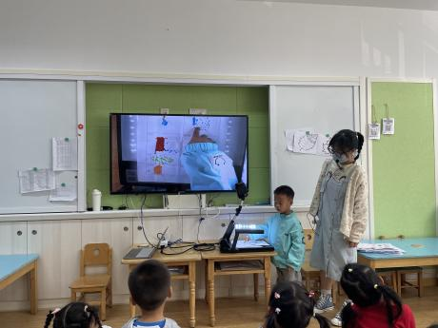
向小朋友们说一说自己发现的身边的水有哪些。

劳动：给花花除草
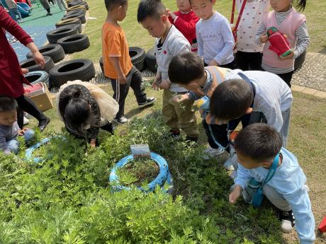 | 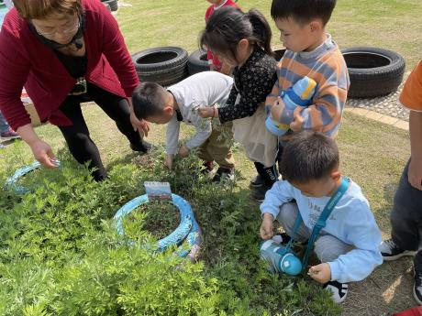 | 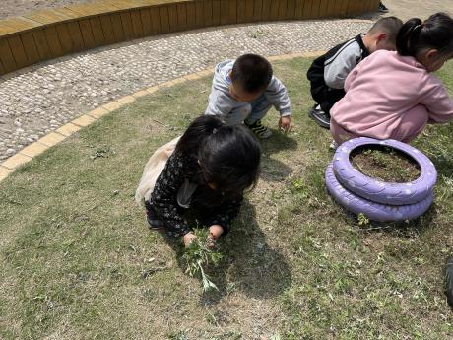 | 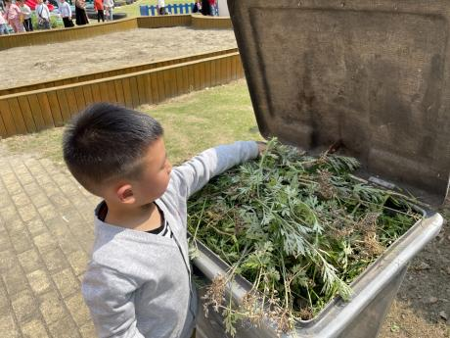
小朋友们一起拔掉花花周围的艾草，再把草捡起来扔进垃圾桶。

※生活篇
◎午餐
扬州炒饭、鸡肉菌菇汤

※温馨提示
- 天气越来越热，请为幼儿垫上吸汗巾来园，避免运动后出汗着凉。
- 所有的安全作业已布置，请及时完成哦。
- 以后每天都会发下《师生员工居住人、接送人健康检测与行程申报卡》，请大家按照要求认真填写，每天幼儿入园时带上。
4.相关幼儿每日核酸结果请第二天及时将截图发给老师哦。

